### 

### 



### 

### **1. Definição de TCL e sua importância em um banco de dados**

A **Transaction Control Language (TCL)** é um conjunto de comandos SQL utilizado para gerenciar transações em um banco de dados. Uma transação é um conjunto de operações que são executadas como uma unidade, ou seja, todas as operações de uma transação devem ser concluídas com sucesso para que os dados sejam modificados de forma permanente no banco de dados. Caso haja algum erro durante a transação, ela pode ser desfeita (rollback), mantendo a integridade do banco de dados.

A TCL é crucial para garantir a **integridade e confiabilidade** das transações em bancos de dados relacionais, ajudando a manter a consistência dos dados mesmo em situações de falhas ou erros. Ela permite que os dados sejam manipulados de maneira eficiente e segura.

### **Principais comandos da TCL**

#### **1. COMMIT**

O comando COMMIT é utilizado para **confirmar** a transação, ou seja, ele aplica todas as mudanças feitas no banco de dados de forma permanente. Após a execução do COMMIT, os dados são gravados permanentemente no banco de dados e não podem ser revertidos por meio de um ROLLBACK.

Quando o COMMIT é executado, todas as modificações realizadas durante a transação são salvas e se tornam visíveis para outras transações.

#### **2. ROLLBACK**

O comando ROLLBACK é utilizado para **desfazer** todas as alterações feitas durante a transação atual. Ou seja, ele retorna o banco de dados ao estado em que estava antes da transação começar, garantindo que não haja registros de modificações parciais.

Esse comando é útil em situações onde ocorreu um erro e você deseja desfazer todas as mudanças feitas durante a transação.

#### **3. SAVEPOINT**

O comando SAVEPOINT permite criar **marcos intermediários** dentro de uma transação. Com o SAVEPOINT, é possível realizar um ROLLBACK até um ponto específico da transação, sem a necessidade de desfazer todas as operações feitas até aquele momento.

Dessa forma, o SAVEPOINT proporciona maior controle sobre o fluxo da transação, permitindo reverter parte das alterações sem afetar o restante das operações.

#### **4. SET TRANSACTION**

O comando SET TRANSACTION permite **definir propriedades** para a transação atual, como o nível de isolamento. O nível de isolamento determina o grau de visibilidade das operações realizadas em uma transação para outras transações concorrentes.

Este comando define o nível de isolamento da transação, controlando como as transações simultâneas interagem entre si.

**Interação da TCL com o modelo ACID**

A TCL está intimamente relacionada ao modelo **ACID** (Atomicidade, Consistência, Isolamento e Durabilidade), que é um conjunto de propriedades essenciais para garantir que as transações sejam processadas de forma confiável em um banco de dados relacional.

* **Atomicidade**: Garante que todas as operações dentro de uma transação sejam tratadas como uma unidade indivisível. Ou seja, ou todas as operações são executadas com sucesso ou nenhuma delas é executada. O comando COMMIT garante a atomicidade, confirmando que a transação foi bem-sucedida. Em caso de erro, o ROLLBACK desfaz todas as operações, preservando a atomicidade.
* **Consistência**: Assegura que uma transação leva o banco de dados de um estado consistente para outro estado consistente. Caso ocorra um erro durante a transação, o banco de dados deve ser restaurado ao seu estado anterior consistente, o que é garantido pelo ROLLBACK.
* **Isolamento**: Refere-se à capacidade de uma transação ser executada de forma isolada, sem ser interferida por outras transações. O comando SET TRANSACTION permite definir o nível de isolamento para uma transação, controlando como as transações concorrentes podem ver e interagir com os dados.
* **Durabilidade**: Garante que uma vez que uma transação é confirmada (via COMMIT), suas alterações sejam permanentemente registradas no banco de dados, mesmo em caso de falhas no sistema. O COMMIT garante a durabilidade, assegurando que as modificações feitas sejam persistentes.

### **O que é uma transação em um banco de dados?**

### Uma transação em um banco de dados é um conjunto de operações ou comandos SQL que são executados de forma sequencial e tratada como uma unidade única. Essas operações podem incluir inserções, atualizações, exclusões ou consultas de dados. O objetivo de uma transação é garantir que as alterações no banco de dados sejam feitas de maneira consistente e controlada, atendendo às propriedades do modelo ACID (Atomicidade, Consistência, Isolamento e Durabilidade).

### Em um banco de dados relacional, uma transação pode ser composta por uma ou mais instruções SQL e deve seguir algumas regras para garantir que o banco de dados não entre em um estado inconsistente, mesmo em situações de falha, erro ou concorrência com outras transações.

### Exemplo de uma transação simples:

### Iniciar a transação (START TRANSACTION ou BEGIN).

### Realizar operações (ex: INSERT, UPDATE ou DELETE).

### Confirmar a transação (COMMIT) – se todas as operações forem bem-sucedidas.

### Reverter a transação (ROLLBACK) – se algo der errado, revertendo todas as operações executadas até aquele momento.

### **2. Como o MySQL lida com transações de banco de dados? O que acontece se a transação for bem-sucedida ou falhar?**

#### **Como o MySQL lida com transações:**

No MySQL, as transações são suportadas principalmente em **bancos de dados que utilizam o mecanismo de armazenamento InnoDB**, que oferece suporte completo a transações ACID. Ao executar uma transação no MySQL, o banco de dados garante que todas as operações dentro da transação sejam feitas de forma controlada e segura.

1. **Iniciar a transação**: No MySQL, uma transação é iniciada usando o comando START TRANSACTION, BEGIN, ou até mesmo automaticamente, dependendo do modo de configuração do banco de dados.
2. **Operações dentro da transação**: As operações realizadas durante a transação são tratadas em um contexto isolado. O MySQL mantém o controle das alterações feitas até que o usuário decida confirmar ou reverter a transação.
3. **Commit (Confirmação da transação)**: Quando a transação é bem-sucedida e todas as operações foram executadas corretamente, a transação é **confirmada** usando o comando COMMIT. Isso grava permanentemente as alterações feitas no banco de dados.
4. **Rollback (Reversão da transação)**: Se, durante a transação, ocorrer um erro ou falha, a transação pode ser **desfeita** usando o comando ROLLBACK. Isso reverte todas as modificações feitas até aquele momento e garante que o banco de dados permaneça no seu estado consistente anterior.

#### **O que acontece se a transação for bem-sucedida ou falhar:**

* **Se a transação for bem-sucedida**:
  + O MySQL executa o comando COMMIT, e todas as modificações feitas durante a transação são gravadas permanentemente no banco de dados.
  + A transação é finalizada e a unidade de trabalho completa se torna visível para outras transações, dependendo dos níveis de isolamento configurados.
* **Se a transação falhar**:
  + Se ocorrer um erro durante a execução de uma transação (como uma falha de hardware, um erro de SQL ou uma violação de restrição de integridade), o MySQL realiza um **ROLLBACK**.
  + Isso faz com que todas as operações executadas desde o início da transação sejam desfeitas, retornando o banco de dados ao seu estado anterior ao início da transação.
  + O banco de dados permanece consistente e livre de qualquer alteração parcial ou erro, evitando que dados incompletos ou inconsistentes sejam armazenados.

### **3. Como garantir a integridade dos dados usando transações?**

A integridade dos dados em um banco de dados pode ser garantida utilizando transações de várias formas:

#### **1. Atomicidade (Atomicity)**

* A **atomicidade** garante que todas as operações dentro de uma transação sejam realizadas como uma única unidade indivisível. Ou seja, ou todas as operações são realizadas com sucesso, ou nenhuma delas é aplicada.
* Isso é assegurado pelo comando COMMIT (quando tudo ocorre com sucesso) ou pelo ROLLBACK (quando algo dá errado). Se uma operação falha no meio de uma transação, todas as mudanças realizadas até aquele ponto são revertidas.

#### **2. Consistência (Consistency)**

* A **consistência** garante que o banco de dados sempre transite de um estado válido para outro. Ou seja, mesmo que ocorram falhas, o banco de dados nunca ficará em um estado inconsistente.
* As transações ajudam a garantir isso, pois qualquer erro durante uma transação causará um ROLLBACK, restaurando o banco de dados a um estado consistente.

#### **3. Isolamento (Isolation)**

* O **isolamento** assegura que as transações concorrentes sejam executadas de forma independente e não interfiram umas nas outras. Isso significa que os dados modificados por uma transação não serão visíveis para outras até que a transação seja confirmada.
* O MySQL oferece diferentes **níveis de isolamento** (como **READ UNCOMMITTED**, **READ COMMITTED**, **REPEATABLE READ**, e **SERIALIZABLE**) que controlam como as transações visibilizam e interagem com os dados de outras transações.

#### **4. Durabilidade (Durability)**

* A **durabilidade** garante que, uma vez que uma transação tenha sido confirmada (com COMMIT), suas alterações sejam permanentemente registradas no banco de dados, mesmo em caso de falhas do sistema.
* O MySQL, ao realizar um COMMIT, grava as alterações no disco de forma persistente, utilizando mecanismos de journaling e log (como o **redo log**), para assegurar que as transações completadas não sejam perdidas.

#### **Como garantir a integridade com transações no MySQL?**

* **Uso de transações completas**: Ao usar START TRANSACTION, COMMIT e ROLLBACK de forma apropriada, podemos garantir que qualquer alteração no banco de dados seja feita de forma controlada.
* **Tratamento de erros**: O MySQL pode ser configurado para capturar e reverter transações automaticamente em caso de erros, evitando que dados parciais ou inconsistentes sejam gravados.
* **Níveis de isolamento adequados**: Ajustar o nível de isolamento conforme a necessidade de garantir que transações concorrentes não causem problemas de integridade, como leituras sujas ou fantasmas.

### **4. Estudo de caso:**

#### **Exemplo de quando a utilização de transações pode ser vantajosa:**

### Um exemplo clássico de utilização de transações é em sistemas bancários. Imagine uma operação de transferência bancária entre duas contas. A transação pode envolver duas operações:

### **Débito na conta do remetente.**

### **Crédito na conta do destinatário.**

### Se a operação de débito for bem-sucedida, mas a de crédito falhar (por exemplo, por erro no sistema), isso causaria uma inconsistência no banco de dados, onde o valor foi retirado de uma conta, mas não adicionado à outra. Utilizando transações, podemos garantir que ambas as operações ocorram de forma atômica: se uma falhar, a transação inteira é revertida.

**Exemplo de uso de transações:**

### 

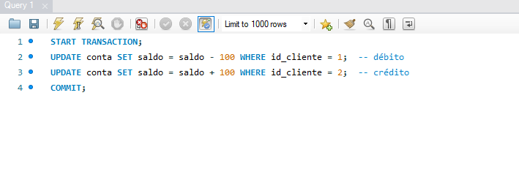**5. Criação de um exemplo prático:**

#### **Exemplo prático com os comandos da TCL:**

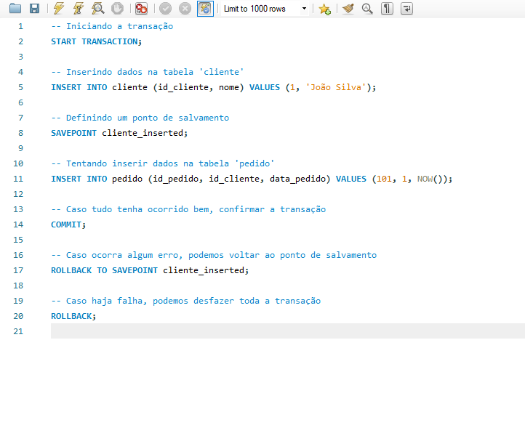

### **6. Conclusão:**

A **Transaction Control Language (TCL)** é fundamental na gestão de transações dentro de sistemas de banco de dados, pois ela permite garantir que todas as operações sejam tratadas de maneira atômica, consistente e segura. Isso é especialmente importante em sistemas críticos como bancários, de vendas online e de grandes sistemas de gestão de dados, onde a integridade e a confiabilidade das informações são essenciais.

As vantagens de usar transações em sistemas críticos incluem:

* **Consistência e integridade dos dados**: As transações garantem que as alterações no banco de dados sejam aplicadas de maneira controlada, evitando dados corrompidos.
* **Segurança e recuperação**: Com comandos como ROLLBACK, podemos recuperar o banco de dados a um estado anterior em caso de falha.
* **Isolamento**: Em sistemas de alto tráfego, as transações ajudam a garantir que as operações sejam realizadas sem interferência de outras transações simultâneas, melhorando a confiabilidade e o desempenho do sistema.

### 

### 